歩行者の通行に関する教育資料（図解入り）
この資料は、交通誘導警備業務に従事する方向けの資料です。道路交通法の目的・定義・歩行者の通行方法について、現場で実践しやすいよう分かり易く説明し、理解を深めるための図解を掲載しています。
警備員は日頃からこれらのルールを確認し、適切な誘導操作を行うことが求められます。この資料は研修・復習用として使ってください。

第1章 道路交通法の目的と警備員の役割
道路交通法の目的は大きく三つあります。
一つ目は「道路での危険を防ぐ」こと、
二つ目は「交通の流れをスムーズにする」こと、
三つ目は「道路の交通に起因するトラブルや障害を防ぐ」ことです。
警備員は現場の安全を守る役割を担っており、これらの目的を理解することで日常の判断が変わります。
例えば、工事現場での交通誘導を考えた場合、歩行者が安全に通行できる経路を確保しつつ、車両の流れを妨げないように誘導することが重要です。現場の状況に応じて、警察や運転者、歩行者への適切な説明が求められます。

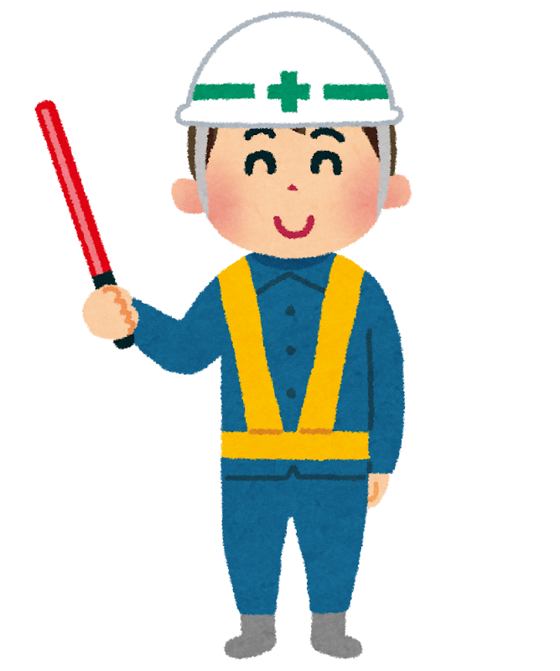


第2章 主要な定義（駐車・停車・徐行）
現場で頻繁に出会う用語について、実践的に理解しておきましょう。
【駐車】
駐車とは、車両が継続的に停止している状態、または運転者が車を離れてすぐに運転できない状態を指します。タクシーが客待ちで長時間止まっている場合、運転者が車にいても駐車とみなされます。
【停車】
停車は駐車以外の停止を指し、短時間の乗降や荷物の積み下ろしを目的とした停止が該当します。
【徐行】
徐行とは、非常に低速で進み、ブレーキを操作して1メートル以内で停止できる速度のことです。現場では、徐行を指示される場面で速やかに歩行者と車両の安全を確保するために有効です。
図：駐車、停車、徐行
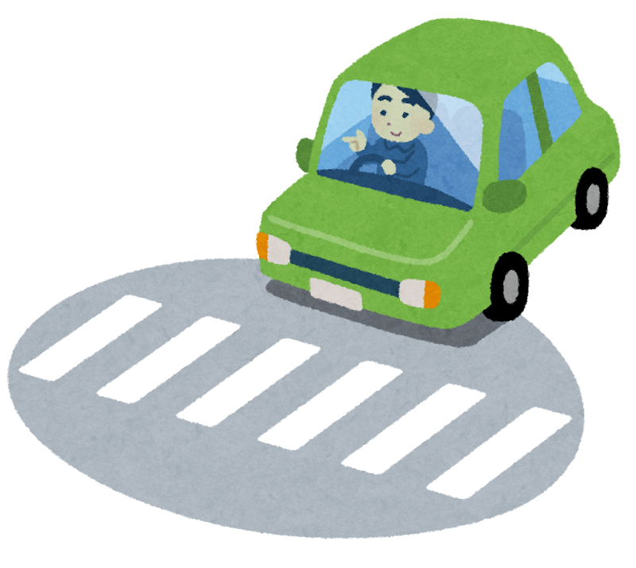
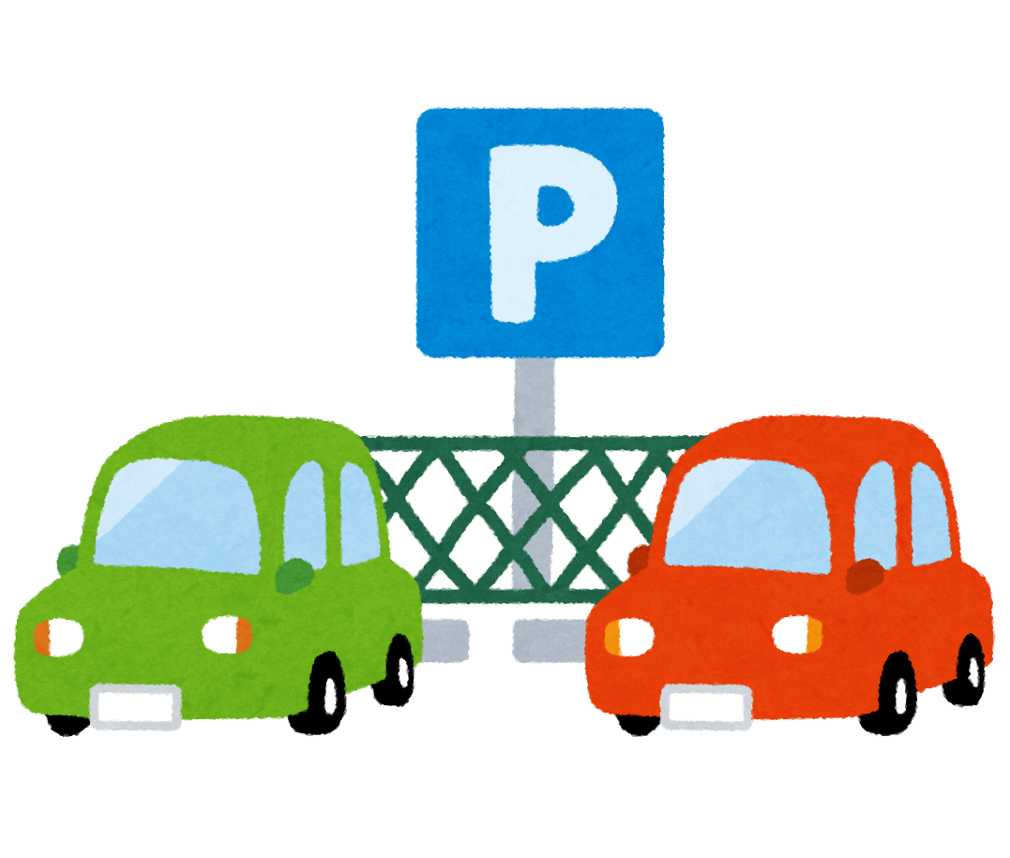

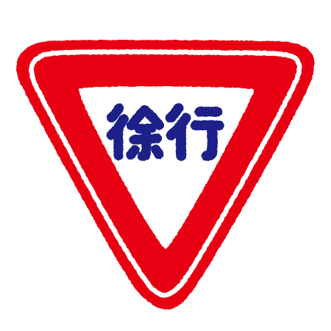

第3章 歩行者の通行方法（第10条〜第14条）
この章では、歩行者がどのように道路を歩き、横断すべきかを具体的に説明します。

通行区分（第10条）
歩道がない道路では、歩行者は右側を通行することが基本です。右側通行は対面でのすれ違いを意図しており、向かいから来る自転車や車と視認しやすくするためのルールです。
ただし、右側が作業や破損により通行が困難な場合は例外的に左側を通行しても差し支えありません。歩道がある場合は、歩道を利用するのが原則で、左右どちらの歩道を通っても差し支えありません。
また、工事等で歩道が通れない場合は、警備員の指示に従って一時的に車道を通行することが認められます。
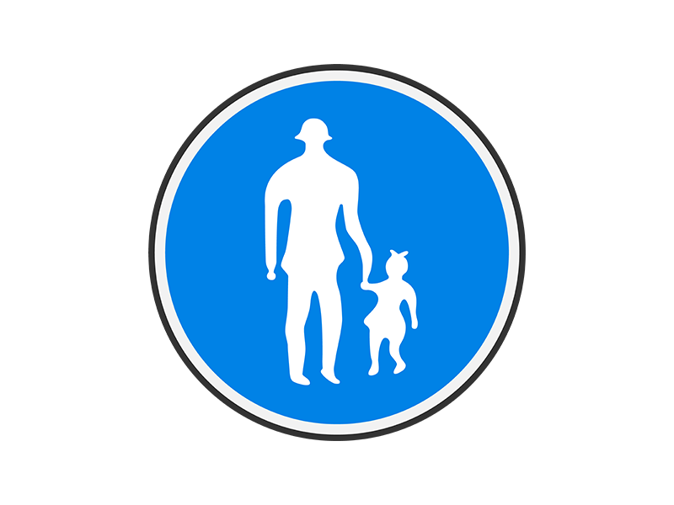
図：歩行者用道路の標識イメージ

行列などの通行（第11条）
行列や集団での通行についてのルールです。国家や自治体で定められた規模の行列は、車道を通行しなければならず、原則として車道の右側寄りを通行します。
ただし安全のため警察官が別途指示を出した場合は、その指示に従うことが求められます。

横断の方法（第12条）
歩行者は、横断歩道がある場所の付近では横断歩道を使って渡ることが義務付けられています。「付近」とはおおむね横断歩道から20〜50メートル程度の距離を指します。
斜め横断（道路を斜めに渡ること）は基本的に禁止されています。ただし、全方向で信号が止まるスクランブル交差点のような特別な仕組みがある場合は例外です。

図：横断歩道の使い方（白線の範囲を渡る）

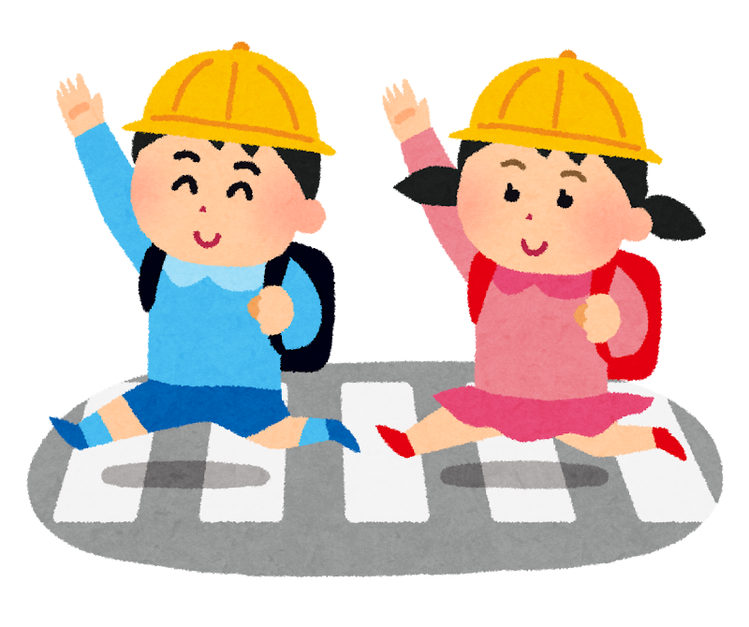

現場で警備員が行うべき声かけ例：
- 歩行者に対しては「横断歩道をご利用ください」と穏やかに案内する。
- 車両に対しては歩行者の安全を優先するため徐行を促す。
- 横断のタイミングが重なる場合は、歩行者の安全を最優先に確保する。

横断禁止の場所（第13条）
車の直前や直後で道路を渡ることは禁止されています。これは、運転手から見えにくく、急に出てきた歩行者に対応できないため危険だからです。
ただし、信号や横断歩道を使う場合は例外として認められます。また、標識で横断が禁止されている場所では厳密に守る必要があります。
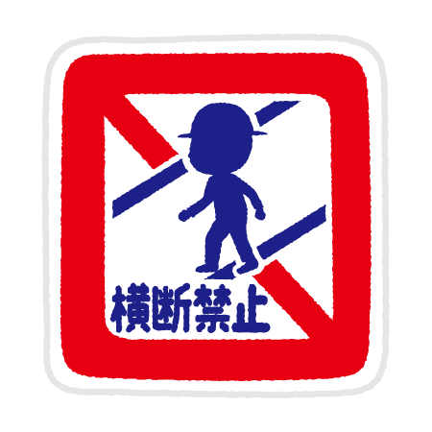
図：横断禁止サインのイメージ

第4章 歩行者用道路等の特例（第13条の2）
歩行者用道路、歩行者天国、通学路（車両の通行が禁止されている時間帯）、地下道や歩道橋など、車が構造的に入ることができない場所では、先に述べた一部の横断に関する制約が適用されません。
教育現場では、子どもたちに対して「歩行者専用道路では安全に歩けるが、油断せずに標識を確認すること」を強調して教えてください。
図：地下道・歩道橋（車が入らない構造）
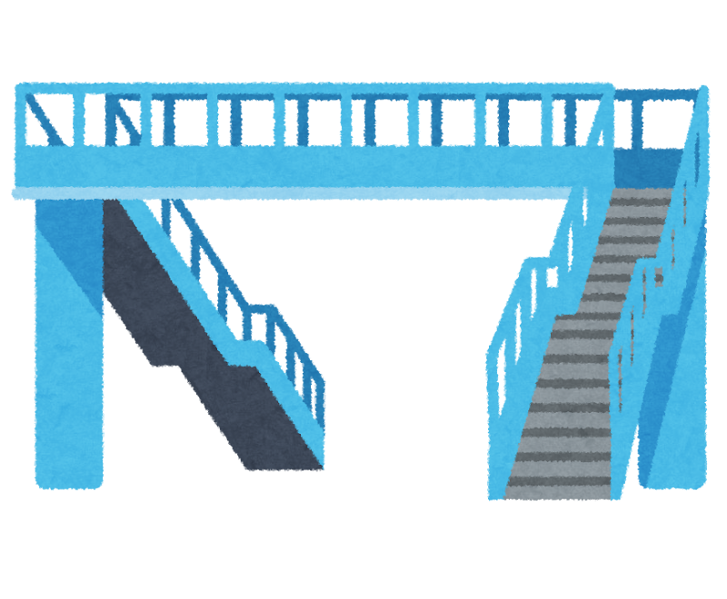


第5章 目が見えない人・幼児・高齢者などの保護（第14条）
いわゆる交通弱者（目の不自由な方、幼児、高齢者、手助けを必要とする人々）については、その場に居合わせた者が積極的に支援することが求められています。
警備員の具体的な対応例：
- 視覚障害者に対しては、声かけと白杖の位置を確認して、安全な誘導を行う。
- 高齢者や幼児には手助けを申し出て、道路横断時は歩くスピードを合わせて誘導する。
- 人混みや視界不良時は、分断ロープや立ち入り禁止テープ等で安全区域を確保する。
図：白杖、立ち入り禁止テープ
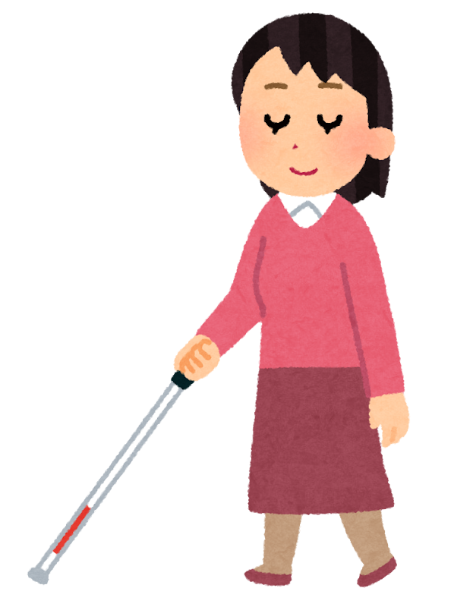
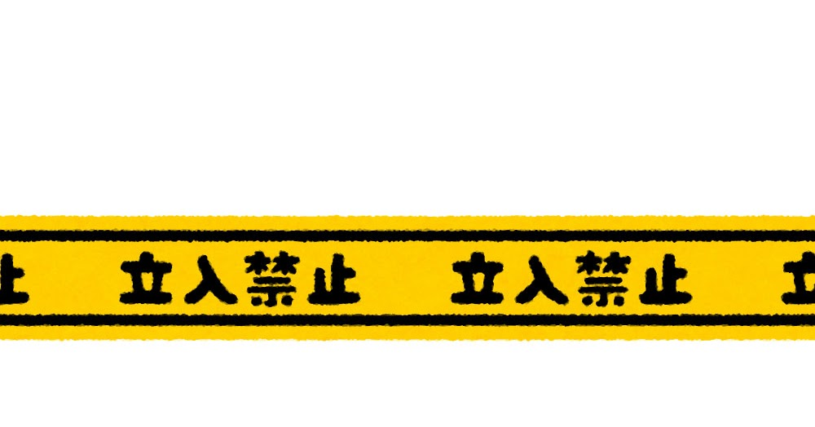

第6章 実践的な注意点と事例
現場で起きやすい危険な状況とその対処法を幾つか紹介します。
・見通しの悪い交差点での誘導
→ 車両の速度を落とさせるために徐行旗や誘導灯を用い、歩行者には止まって確認するよう促す。
・夜間の誘導
→ 反射材や誘導灯を必ず装備し、車両と歩行者に視認される位置で作業する。
・雨天時の路面滑りや水はね
→ 歩行者の足元に注意を促し、車両のスピードを控えるよう誘導する。
・工事で歩道が使えない場合
→ 看板や迂回案内を適切に設置し、車道を一時的に通行する際は車両と歩行者の接触を防ぐ配置を行う。
誤った誘導例：
- 安全確認を怠って車両を先に通してしまい、歩行者が後を追いかけて事故につながる。
- 指示が不明瞭で歩行者が躊躇してしまい、車両の流れを乱す。
これらを防ぐため、常に明確で落ち着いた指示を心がけましょう。

まとめとチェックリスト（研修で使える）
・横断歩道や信号の位置を事前に確認する
・現場の歩道・車道の状況を把握しておく
・徐行や一時停止の指示を明確に行う
・交通弱者がいるかを常に確認し、必要な支援を行う
・夜間や悪天候時の装備（反射材、誘導灯）を確認する
以上を研修で繰り返し練習し、実践につなげてください。

